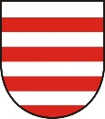
Mesto Banská Bystrica

Milí občania mesta Banská Bystrica,
V tomto neľahkom období izolácie a uzatvorenia našich priestorov v komunitných centrách na Fončorde a v Sásovej Vám prinášame možnosť sledovania online vysielaní z našich komunitných centier. Program vysielaní pre Vás pripravili koordinátori komunitných centier v spolupráci s členmi komunít a dobrovoľníkov. Vysielanie môžete sledovať podľa rozvrhu online vysielaní uvedených v prílohe.
Dúfame, že aj takáto forma aktivít Vám spríjemní chvíle v domácom prostredí.
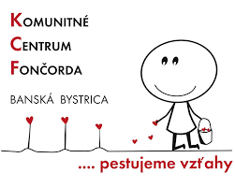
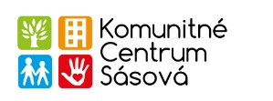
PaedDr. Martina Macíková - koordinátorka KC Mgr. Marcel Klas – koordinátor KC
Ing. Dorota Líšková – koordinátorka aktivít Mgr. Veronika Marunová, Dis.art – koordinátorka aktivít
0917 505 922 0917 505 291
kcfoncorda@gmail.com kcsasova@gmail.com

ONLINE VYSIELANIE od 29.11.2021
KC Fončorda (4) Komunitné centrum Fončorda | Facebook
Streda:
17:00 - prednášky v spolupráci so Slovenská Obchodná inšpekcia
Poradňa pre spotrebiteľov – nebezpečné výrobky – svetielka na vianočný stromček
Štvrtok:
17:00 - prednášky – Homeschooling, sociálne odlúčenie, podpora pri učení, depresie, kam sa obrátiť, keď to už nezvládam, poradňa pre mamičky

KC Sásova (4) Komunitné centrum Sásová | Facebook
Utorok:
17:00 – Čítanie rozprávok, 18:00 – Čítanie pre mládež, 21:00 – Čítanie pre dospelých
Streda
18:00 – Recepty
Piatok:
18:00 – Rozhovor so zaujímavým hosťom (1x/mesiac, vždy 1. piatok v mesiaci)
18:00 – Kreatívne dielne (2.,3.,4. piatok v mesiaci)

